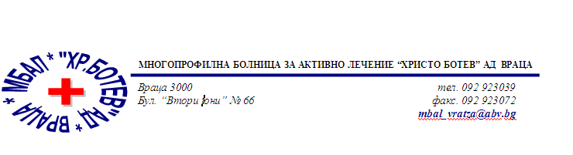

Констативен протокол

За оповестяване на съобщения по реда на чл.18а, ал.10 от АПК

Днес 30.03.2026г. в присъствието на:
- Д-р Лиляна Мишева на длъжност : Председател на Първи състав на ТЕЛК 0610 към МБАЛ „ Христо Ботев“ АД гр. Враца
- Ивона Стойнова на длъжност : Технически изпълнител в Първи състав на ТЕЛК 0610 към МБАЛ „ Христо Ботев“ АД гр. Враца
На основание чл.18а, ал.10 от АПК , на интернет страницата на https://www.mbalvratsa.bg/telk-0610 , за срок от 7 дни се поставят съобщения за следните издадени ЕР на ТЕЛК , които съобщения са неразделна част от този протокол:
ТЕЛК 0610 – не връчени експертни решения:
Съобщение на основание чл.18а, ал.10 от Административнопроцесуалния кодекс относно експертни решения на ТЕЛК 0610 Враца , датата на публикуване
30.03.2026

Лъчезар Кръстев Иванов
94156 | 192/ 25.10.2024
Ивайла Мариянова Георгриева
93038 | 242 / 19.12.2025
Айнур Али Ибрям
92944 | 238 / 15.12.2025
Роза Куртева Куртева
92731 | 225 / 26.11.2025
Христо Костадинов Фарфоров
91282 | 111 / 17.06.2025
Христо Стоянов Христов
90315 | 19 / 28.01.2026
Катя Йорданова Стефанова
90285 | 18 / 27.01.2026

Ангел Захариев Дражев
90284 | 18 / 27.01.2026
Румянка Димитрова Хинова
90273 | 17/ 26.01.2026
Григор Ясенов Емилов
90248 | 15/ 22.01.2026
Аксиния Йорданова Алексиева
90187 | 12 / 19.01.2026
Марио Юлианов Асенов
90059 | 4 / 07.01.2026
Мукадес Раим Мехмед
90480 | 29 / 11.02.2026

След изтичане на посочения 7 дневен срок , горе цитираните ЕР на ТЕЛК се считат за връчени .

Председател на I-ви състав :
/ Д-р Л. Мишева /

